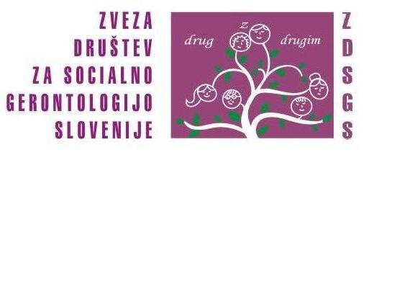

KONCEPT IN METODOLOGIJA IZVAJANJA MEDGENERACIJSKIH TABOROV V OKVIRU ZVEZE DRUŠTEV ZA SOCIALNO GERONTOLOGIJO SLOVENIJE

NASLOV PROGRAMA | M E D G E N E R A C I J S K I T A B O R
ZGODOVINA PROGRAMA | Prvi Medgeneracijski tabor v okviru Združenja je leta 1994 v Gorjah pri Bledu organizirala Branka Knific. Ta tabor je postal učna baza za ostala okolja, ki so kasneje organizirala medgeneracijske tabore v svojih sredinah.
CILJNA SKUPINA UPORABNIKOV | člani in članice skupin starih ljudi za samopomoč  voditeljice in voditelji skupin  otroci in mladi prostovoljci
ŠTEVILO UDELEŽENCEV | do 60 oseb
STAROSTNA STRUKTURA UDELEŽENCEV | 1/3 oseb do 26 leta (vendar ne manj kot 1/6)  1/3 oseb starih do 65 let  1/3 oseb starejših od 65 let
ORGANIZATORJI | Zveza društev za socialno gerontologijo Slovenije  lokalna medgeneracijska društva, ki so redni člani Zveze društev za socialno gerontologijo Slovenije
IZVAJALCI PROGRAMA | prostovoljci v lokalnih medgeneracijskih društvih in v programu Skupine starih ljudi za samopomoč, zunanji sodelavci za izvedbo posameznih vsebin (zanimivi gostje, strokovnjaki, umetniki, glasbeniki in drugi),  gostje na enodnevnem obisku (donatorji, svojci, voditelji in člani skupin iz drugih okolij), hospitantje
TRAJANJE PROGRAMA | Najmanj 4 dni do 7 dni
PROSTOR IN KRAJ IZVAJANJA PROGRAMA | Kraj in prostor sta prilagojena (primerna) za bivanje starega človeka in za metodologijo dela.
CILJI PROGRAMA | AKTIVNOSTI ZA DOSEGO CILJEV
Povezovanje predstavnikov vseh treh generacij | V vse aktivnosti, ki se odvijajo, so vključeni predstavniki vseh treh generacij: z izborom parov in trojk, s pogovorom v parih in trojkah, s pogovorom v manjših skupinah, z delom v ustvarjalnih delavnicah, v družabnih in zabavnih igrah, s sodelovanjem v družabnih večerih s plesom in petjem…
Spreminjanje stališč in odprava tabujev do predstavnikov stare in mlade generacije | Povezanost nekrvnih babic in dedkov ter vnukinj vnukov v delo v parih, medsebojnim sodelovanjem skozi pogovor, ob skupnem ustvarjanju, plesu, petju…
Krepitev pripadnosti programu Skupine starih ljudi za samopomoč | Motiviranje voditeljic in voditeljev skupin v načrtovanje, izvajanje in evalviranje programa in ob tem doživljanje enkratne osebne povezanosti.  Ustvarjanje novih odnosov ter poglabljanje obstoječih. Doživljanje programa skupin širše (ne le lokalno), kadar so v program MT vključeni udeleženci iz različnih krajev, regij.
Učenje in pretok življenjskih izkušenj | Pogovor v manjših skupinah o življenjskih vrednotah in stališčih.  Skupno delo v ustvarjalnih delavnicah.  Spoznavanje izkušenj, starih običajev iz zakladnice babic in dedkov.  Izmenjava izkušenj, znanj in stališč med voditelji in voditeljicami.
Omogočanje medsebojne pomoči, solidarnosti in razumevanja | Prenašanje elementov samopomoči in medsebojnega razumevanja.  Pomoč mladih pri vsakodnevnih opravilih za stare ljudi.  Solidarnost in pomoč med voditelji in voditeljicami pri izvajanju programa.
Sprejemanje ljudi takšnih kot so | Spoznavanje ljudi iz različnih krajev in iz različnih institucij.  Skupno bivanje, delo, zabava, pogovor in povezanost z »drugačnimi » ljudmi.  Srečanje z bolnimi ljudmi, z invalidi, s psihiatričnimi bolniki.
Naboj proti izgorevanju izvajalcev programa | Možnost izvajanja programa izven institucije.  Izmenjava izkušenj, mnenj in spoznanj s sodelavci iz drugih okolij.  Sodelovanje v skupnem delu, v družabnih igrah, petju, plesu (povezava v prijateljsko skupino).  Podoživljanje doživetega ob koncu tabora - pretok pozitivne energije in naklonjenosti med sodelujočimi.
METODE DELA | - delo v parih in trojkah, v manjših skupinah na principu samopomoči ter v ustvarjalnih delavnicah  - individualni pristop (priprava udeleženca na tabor in na samem taboru),  - intervizija (v fazi načrtovanja, ob izvajanju dejavnosti na taboru in po zaključku tabora)  - skupnostna metoda (npr. družabni večeri, modna revija, pohodi, izlet...)
VODJA TABORA | - odgovorna oseba za priprave, izvedbo in evalvacijo programa. Vodenje tabora je lahko razdeljeno na dve osebi (organizacijski del in vsebinski del)  - strokovni delavec ali sodelavec na področju socialnega varstva in aktivni organizator lokalne mreže v programu Skupine starih ljudi za samopomoč.
PORABLJENO ŠTEVILO UR  Priprava  Izvedba  Zaključek | Osebna priprava udeležencev ………..……..…………..20 ur  Priprave – organizacijski odbor ………………………….40 ur  Udeleženci in voditelji …………..………...…. do 17 ur dnevno  Vodja tabora ……………………………………do 19 ur dnevno  Organizator …………………………………….……….do 24 ur  Drugi voditelji …………………………………….………….8 ur
EVALVACIJA PROGRAMA | - odgovori na enoten evalvacijski vprašalnik (ki ga pripravi ZDSGS)  - pisanje utrinkov  - sprotna, dnevna evalvacija v času trajanja programa,  - poglobljena evalvacija v skupini voditeljev po zaključku programa  - raziskovalne naloge
FINANCIRANJE TABORA | - samofinanciranje udeležencev  - pridobivanje sredstev v lokalni skupnosti  - sofinanciranje preko ZDSGS (potrebno predložiti program izvedbe medgeneracijskega tabora in poročilo o izvedbi).
ZAKLJUČNE DEJAVNOSTI ORGANIZATORJA | - urejanje dokumentacije, razmnoževanje in distribucija fotografij…  - zahvale gostom in donatorjem  - vodenje evidence o stroških, pisanje poročila  - izdelava biltena.

